ระวังกินอาหารขยะ บ่อย ๆ ทำให้เสพติดได้

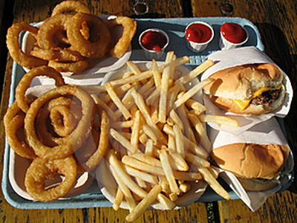
นักวิจัยพบ หนูทดลองจะเพลิดเพลินกับการกินอาหารที่หวานๆ มันๆ เท่านั้น ไม่ใช่มีแค่คุณค่าทางอาหารต่ำ แต่ถ้าเมื่อไม่ได้กินจะชักกระวนกระวาย คล้ายอาการลงแดง
การศึกษาค้นคว้าใหม่ของอาหารสำเร็จต่างๆ อย่างเช่น ฮอตด็อก และมันฝรั่งทอดปรากฏผลออกมาแล้ว อย่างที่ใจนึกของคนส่วนใหญ่ นั่นคือไม่แต่เพียงมีคุณค่าทางอาหารต่ำเท่านั้น หากยังทำให้เสพติดได้อีกด้วย
นักศึกษาปริญญาเอก ซิ ยี่ อ๊อง มหาวิทยาลัยเซาธ์ ออสเตรเลีย เปิดเผยผลการศึกษาที่ทำมาเป็นเวลา 2 เดือน ว่า หนูทดลองจะเพลิดเพลินกับการกินอาหารที่หวานๆ มันๆ เท่านั้น หากลองงดให้ลง พวกมันจะรู้สึกกระสับกระส่าย "ดูเหมือนว่าความอยากกินอาหารพวกนั้น ทำให้มันลืมความหิวไป จนมันแทบไม่ยอมกินอย่างอื่น"
เขาบอกต่อไปว่า "เราได้เห็นกับตาว่า อาหารที่ถือกันว่าเป็นอาหารขยะ ที่มีแต่หวาน ๆ มัน ๆ แต่ไม่มีคุณค่าทางอาหารพวกนี้ ทำให้เสพติดได้ ดังนั้น จึงควรระวังไม่เผลอกินมันให้มากไป"
หัวหน้านักวิจัยรายงานผลการศึกษา ในวารสารวิชาการ "สมาคมวิจัยทางการแพทย์ออสเตรเลีย" ว่า "พวกหนูที่เคยกินอาหารขยะ เมื่อไม่ได้กินเข้า ก็ชักกระวนกระวาย คงเพราะมันรู้สึกลงแดงนั่นเอง"

